***Лабораторная работа №3***

**Описание схемы БД:**

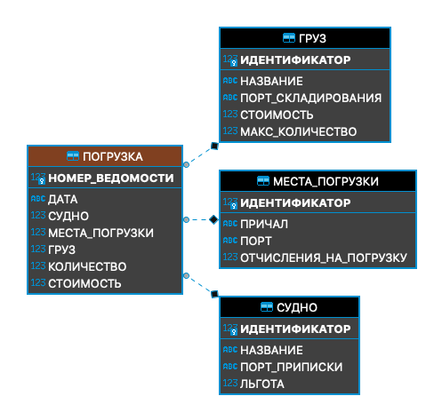

***ПОГРУЗКА:***

Колонки:

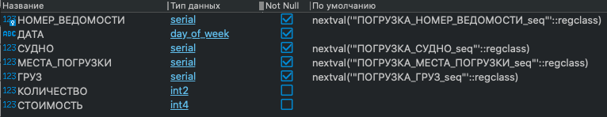

Ограничения:

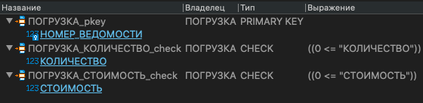

Внешние ключи: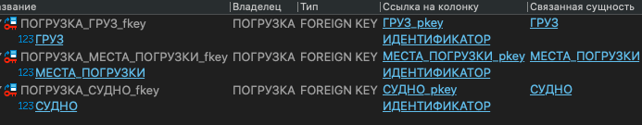

Индексы:



***СУДНО:***

Колонки:

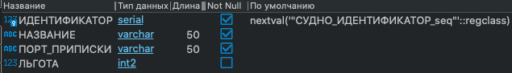

Ограничения:

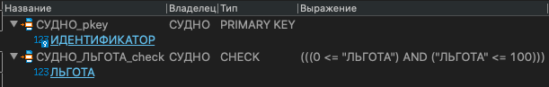

Индексы:



***МЕСТА_ПОГРУЗКИ:***

Колонки:

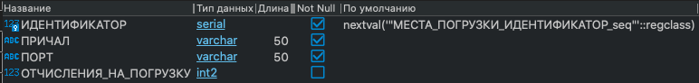

Ограничения:



Индексы:



***ГРУЗ:***

Колонки:

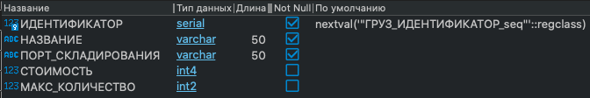

Ограничения:

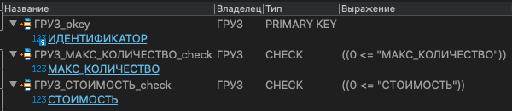

Индексы:



**Решения для каждого из заданий:**

1. Дана схема базы данных в виде следующих отношений. С помощью операторов

SQL создать логическую структуру соответствующих таблиц для хранения в

СУБД, используя известные средства поддержания целостности (NOT NULL,

UNIQUE, и т.д.). Обосновать выбор типов данных и используемые средства

поддержания целостности. При выборе подходящих типов данных использовать

информацию о конкретных значениях полей БД (см. прил.1)

**Реализация задания:**

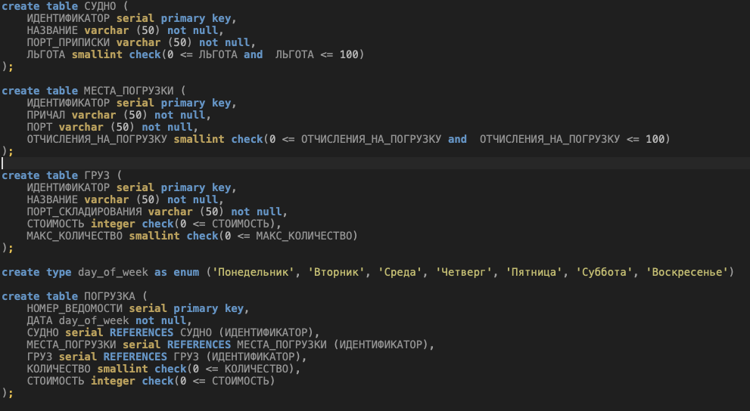

Выбор наиболее подходящих типов данных для полей таблиц основывался на анализе приведенных в прил. 1 данных.

2. Ввести в ранее созданные таблицы конкретные данные (см. прил. 1).

Использовать скрипт-файл из операторов INSERT или вспомогательную утилиту.

**Реализация задания:**

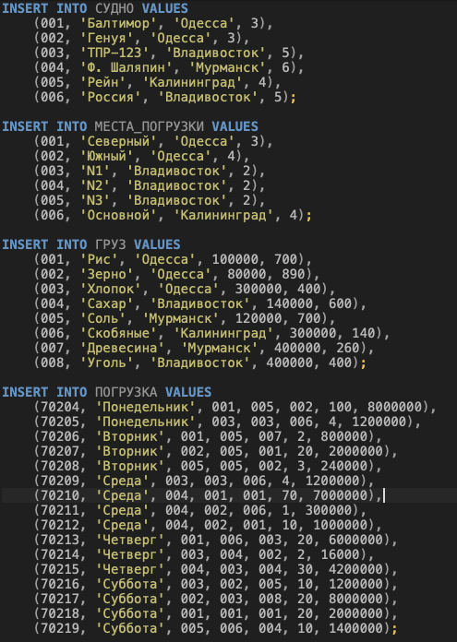

3. Используя оператор SELECT создать запрос для вывода всех строк каждой

таблицы. Проверить правильность ввода. При необходимости произвести

коррекцию значений операторами INSERT, UPDATE, DELETE.

**Реализация задания:**

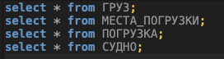

**Результат выполнения запроса:**



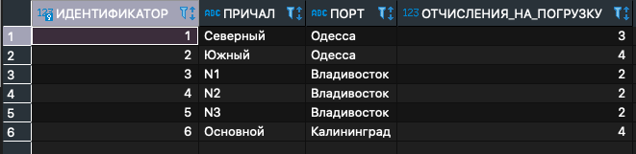

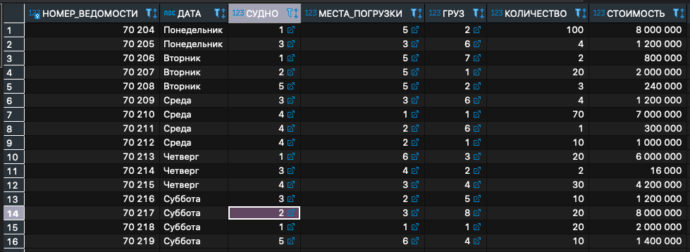

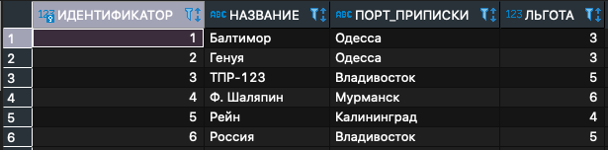

4. Создать запросы для вывода:

a) всех различных названий судов и их льгот;

b) всех различных адресов приписки судов;

c) всех различных портов.

**Реализация задания:**

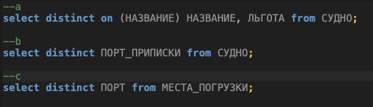

**Результат выполнения запроса:**

a)

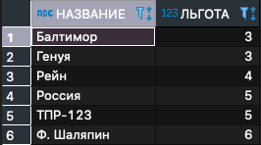

b)

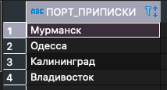

c)

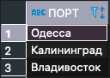

5. Создав запрос получить следующую информацию:

a) название и стоимость грузов, находящихся в количестве менее 500 единиц;

b) адрес порта, где есть причалы под номерами (в названии есть “N”) или

отчисления на погрузку более 5%;

c) названия судов из Одессы.

**Реализация задания:**

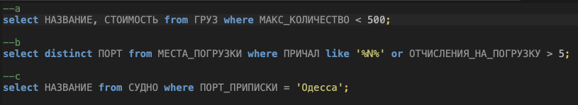

**Результат выполнения запроса:**

a)

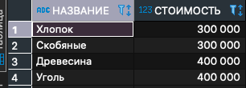

b)



c)

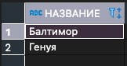

6. На основании данных о погрузке вывести все данные в таком формате:

a) номер ведомости, дата, название судна, стоимость. Отсортировать по дате и

названию судна;

b) название судна, дата, название места погрузки, груз.

**Реализация задания:**

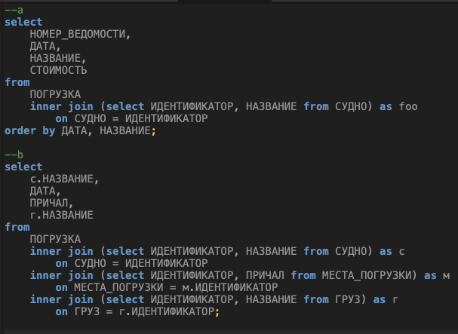

**Результат выполнения запроса:**

a)

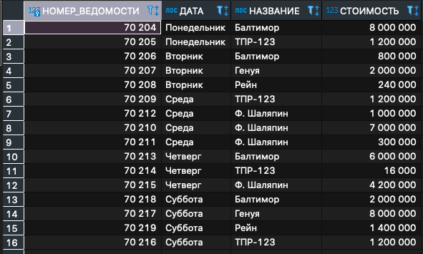

b)

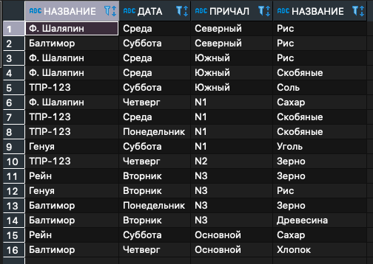

7. Вывести:

a) названия судов, производивших погрузку в тех чужих портах, где отчисления

на погрузку более 3%. Вывести с названиями этих портов и именами причалов.

Отсортировать по портам;

b) названия и адреса приписки судов, перевозивших (грузивших) грузы со

стоимостью более 50000 ед. не позднее марта месяца. Вывести вместе с

названиями портов;

c) название и стоимость грузов, которые грузили на “Геную” на причалах, где

отчисления на погрузку более 2%;

d) название судов, производивших погрузку более чем в одном порту. Добавить

названия портов.

**Реализация задания:**

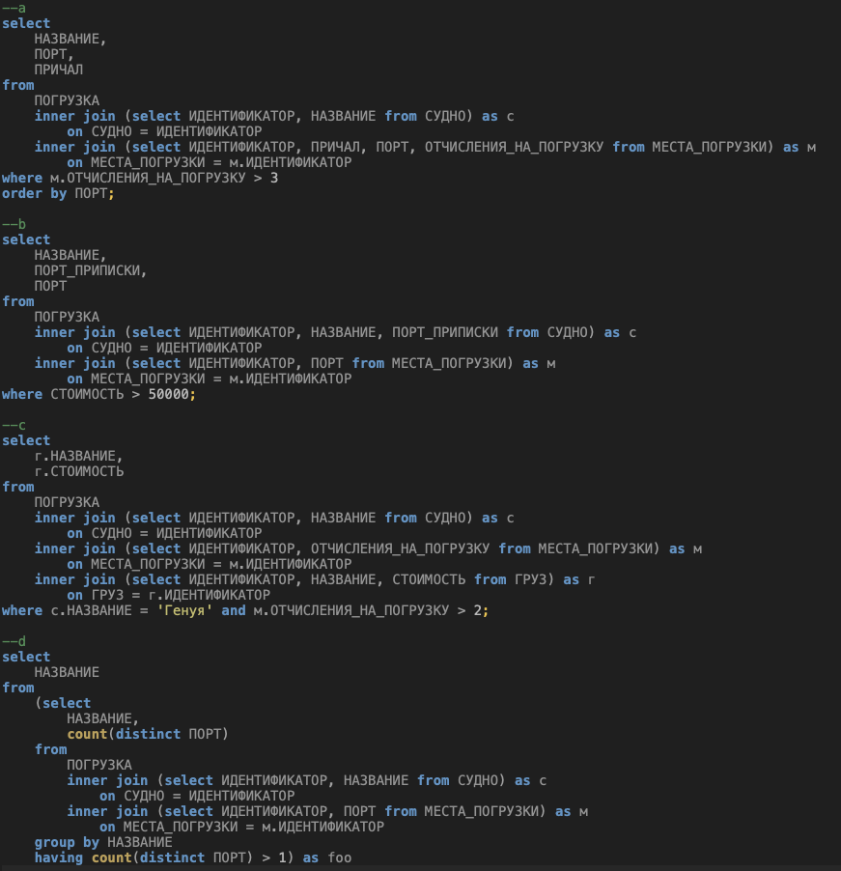

**Результат выполнения запроса:**

a)

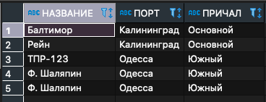

b)

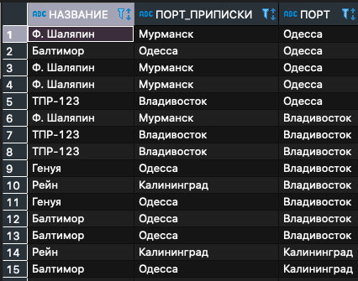

c)

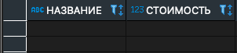

d)

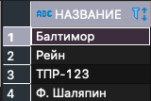

8. Создать запрос для модификации всех значений столбца с суммарной величиной

стоимости таблицы погрузка, чтобы он содержал истинную оплачиваемую сумму

(с учетом льгот у судов). Вывести новые значения.

**Реализация задания:**

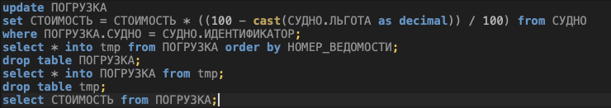

**Результат выполнения запроса:**

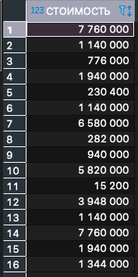

9. Расширить таблицу с данными о погрузке столбцом, содержащим величины

отчислений на погрузку. Создать запрос для ввода конкретных значений во все

строки таблицы

**Реализация задания:**

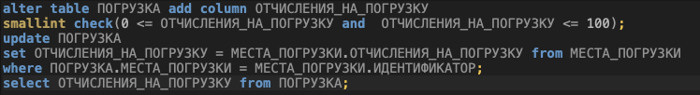

**Результатом выполнения запроса:**

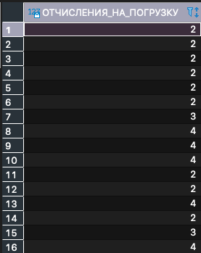

10. Используя операцию IN (NOT IN) реализовать следующие запросы:

a) найти суда не производившие погрузки на причалах Владивостока;

b) найти грузы, которые грузили на суда из Одессы после понедельника в

количестве более 10 единиц;

c) запрос задания 7.а и 7.с.

**Реализация задания:**

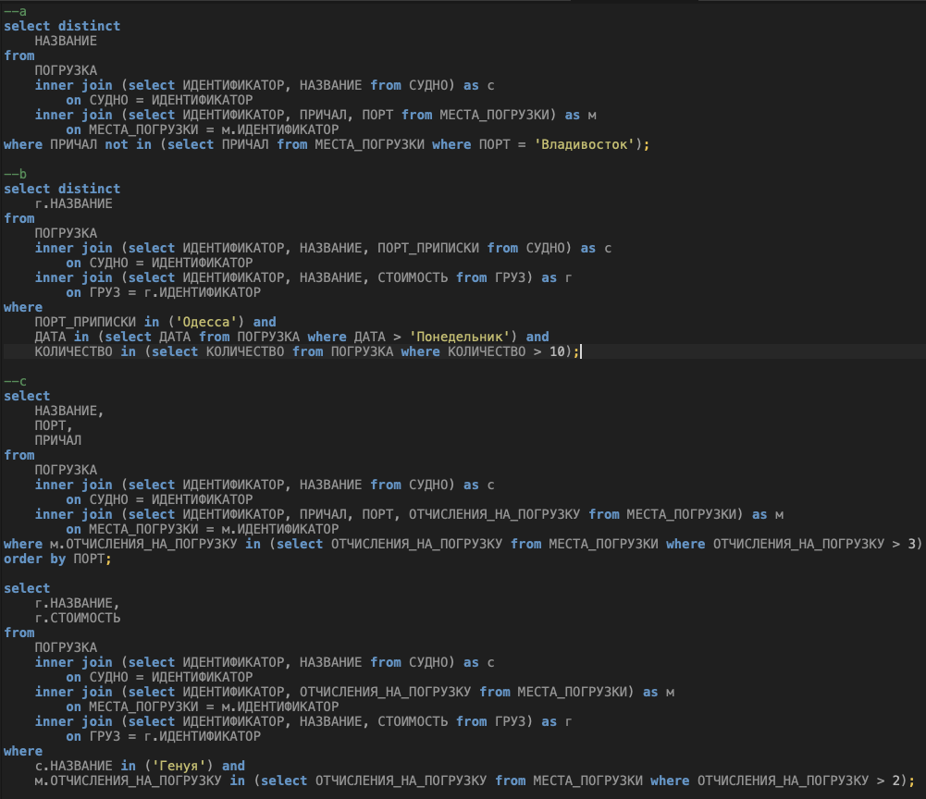

**Результатом выполнения запроса:**

a)

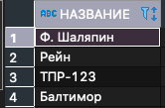

b)

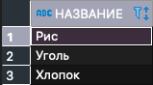

c)

7.a

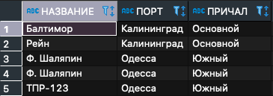

7.c

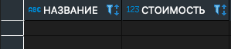

11. Используя операции ALL-ANY реализовать следующие запросы:

a) определить порт приписки судна, производившего самую дорогую погрузку в

среду;

b) какие грузы грузились на суда из Владивостока в количестве более 20 единиц;

c) найти причал с наименьшими отчислениями среди тех, на которых проходила

погрузка со стоимостью более 500000руб. не менее двух раз;

d) запрос задания 7.b.

**Реализация задания:**

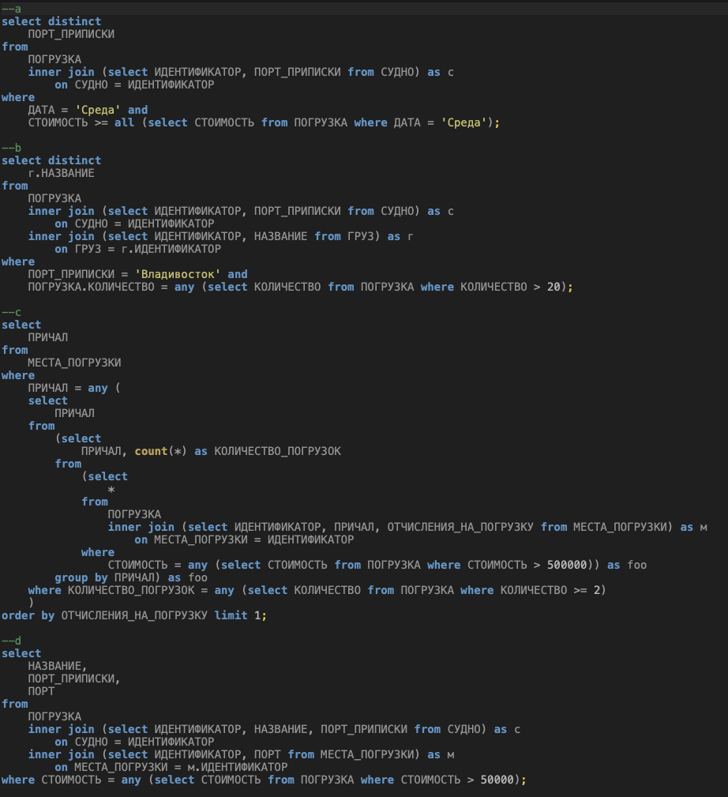

**Результатом выполнения запроса:**

a)



b)

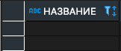

c)



d)

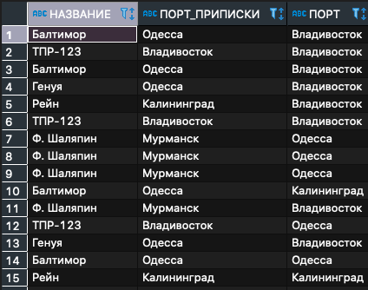

12. Используя операцию UNION получить порты приписки судов и места

складирования грузов.

**Реализация задания:**



**Результатом выполнения запроса:**

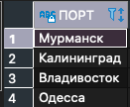

13. Используя операцию EXISTS (NOT EXISTS) реализовать нижеследующие

запросы. В случае, если для текущего состояния БД запрос будет выдавать

пустое множество строк, требуется указать какие добавления в БД необходимо

провести.

a) найти места погрузки, на которых проходила погрузка всех судов из Одессы

или Мурманска до пятницы;

b) какие суда проходили погрузку на всех причалах не более раза;

c) найти грузы, которые грузились на все суда с иным портом приписки чем порт

складирования этого груза;

d) какие грузы грузились на суда из Владивостока только причалах Одесского

порта со вторника по четверг.

**Реализация задания:**

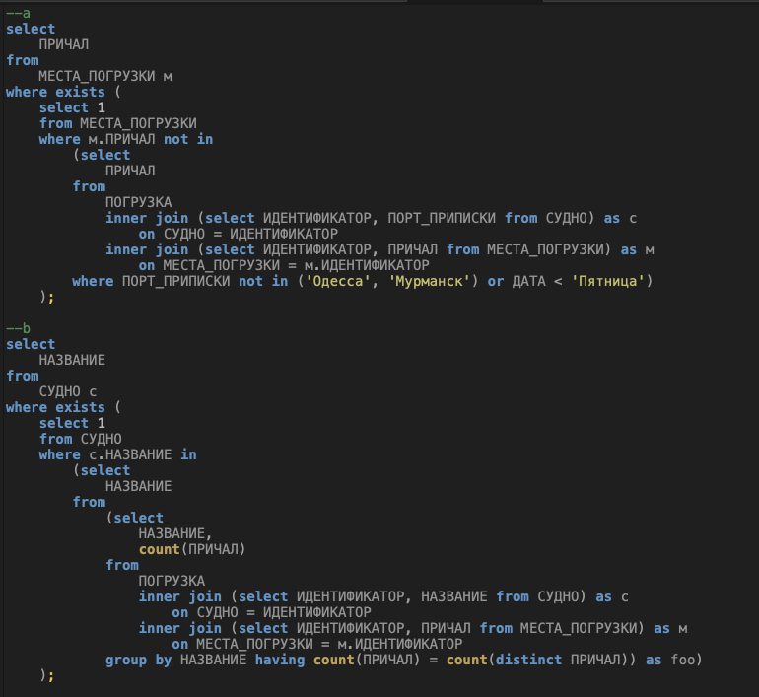

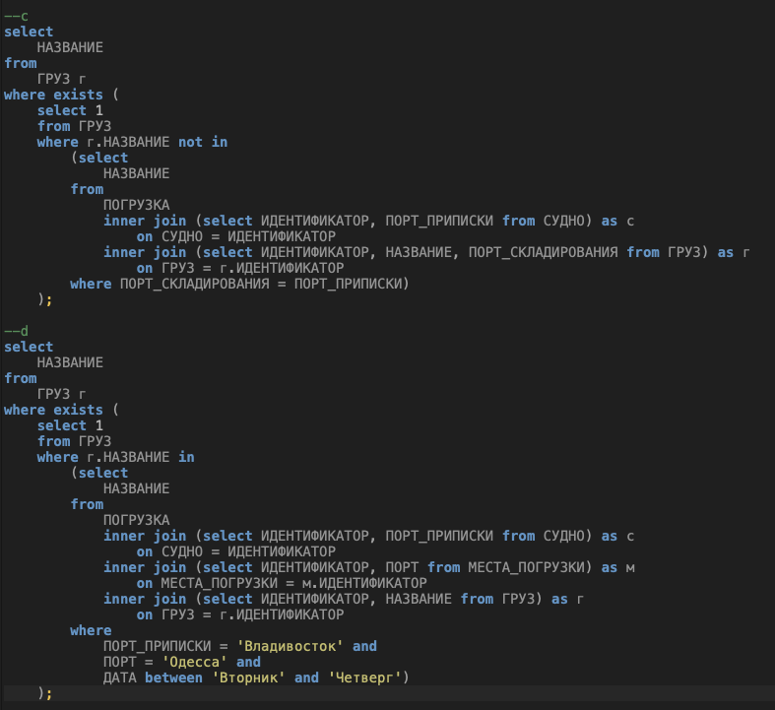

**Результатом выполнения запроса:**

a)

Чтобы запрос не выдавал нулевое количество строк, нужно чтобы на причал ‘Северный’ вторая погрузка совершалась не в субботу, а в любой день до пятницы.

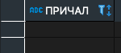

b)

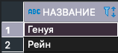

c)

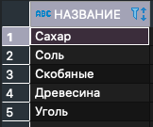

d)

Чтобы запрос не выдавал нулевое количество строк, нужно в строке, где название груза - соль, порт приписки - Владивосток, порт погрузки - Одесса, дата погрузки была между вторником или четвергом, а не была субботой.

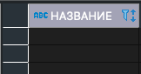

14. Реализовать запросы с использованием агрегатных функций:

a) найти среди тех судов, которые производили погрузку во всех портах, такие,

которые имеют льготы меньше среднего;

b) определить число причалов в порту Владивосток;

c) найти среднюю стоимость погрузки на причалах Одесского порта;

d) найти суммарную стоимость погрузок, произведенных судами в чужих портах.

**Реализация задания:**

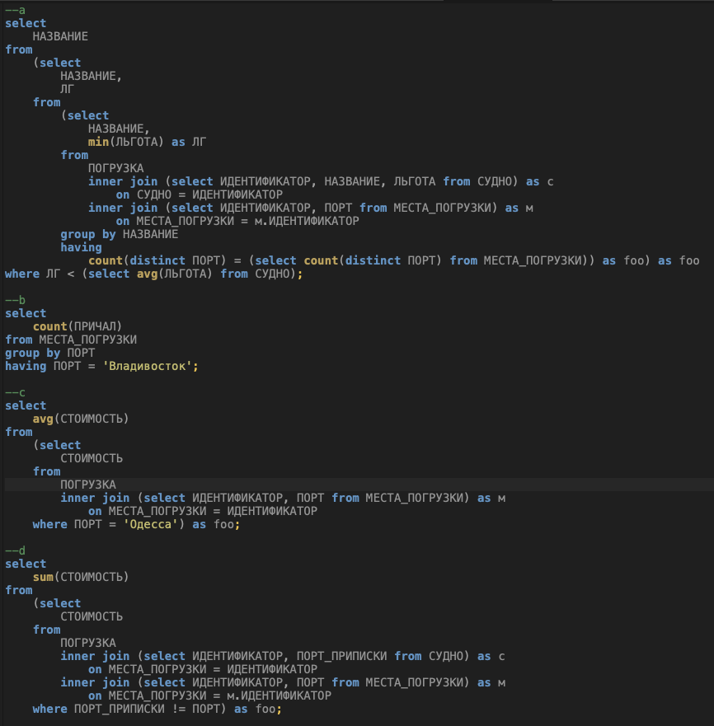

**Результатом выполнения запроса:**

a)



b)



c)

Стоимость высчитывается с учетом модификации столбца стоимости в 8 задании.



d)

Стоимость высчитывается с учетом модификации столбца стоимости в 8 задании.



15. Используя средства группировки реализовать следующие запросы:

a) определить суда, у которых стоимость самой дорогой погрузки в понедельник

или во вторник не превышала 100000;

b) определить для каждого дня недели число произведенных погрузок на

причалах Владивостока;

c) для каждой пары “груз-место погрузки” с совпадающим портом складирования

и портом погрузки, вывести суммарную величину стоимостей погрузок;

d) для каждого груза определить количество различных судов, на которые

грузили этот груз после понедельника.

**Реализация задания:**

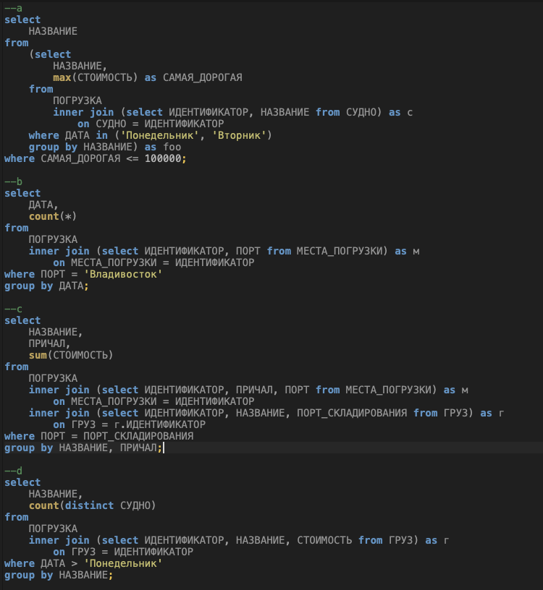

**Результатом выполнения запроса:**

a)

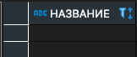

b)

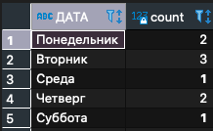

c)

Стоимость высчитывается с учетом модификации столбца стоимости в 8 задании.

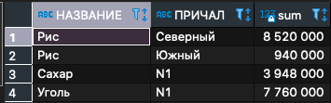

d)

